Учреждение образования
«БЕЛОРУССКИЙ ГОСУДАРСТВЕННЫЙ УНИВЕРСИТЕТ
ИНФОРМАТИКИ И РАДИОЭЛЕКТРОНИКИ»

Кафедра интеллектуальных информационных технологий

Отчет по лабораторной работе №1
по курсу
«МОИС»

Выполнил
студент группы 521701: Македон Е.А.

Проверила: Давыденко И.Т.

МИНСК
2026

Вариант задачи: №13

Условие задачи: Высота конуса разделена на три равных отрезка и через точки деления параллельно основанию проведены плоскости, разбивающие конус на три части. Найдите объём среднего усеченного конуса, если объём данного конуса равен V.

Пояснительный рисунок к задаче:

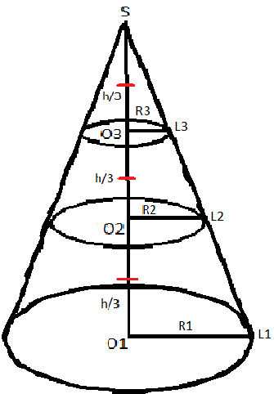

Алгоритм решения задачи:
1. Зная объем и высоту конуса при основании (O1;R1), выражаем его радиус из формулы объема конуса V = pi*r*r*h/3, где pi – число ПИ, r – радиус основания конуса, h – высота конуса.
2. Из подобия треугольников SO1L1 и SO2L2 соответственно выражаем сторону O2L2.
3. Из подобия треугольников SO2L2 и SO3L3 соответственно выражаем сторону O3L3.
4. Зная два радиуса и высоту находим объем среднего усеченного конуса по формуле V = pi*h/3*(r1*r1 + r1*r2 + r2*r2), где pi – число ПИ, h – высота усеченного конуса, r1 – радиус верхнего основания у. конуса, r2 – радиус нижнего основания у. конуса.

Исходные данные:

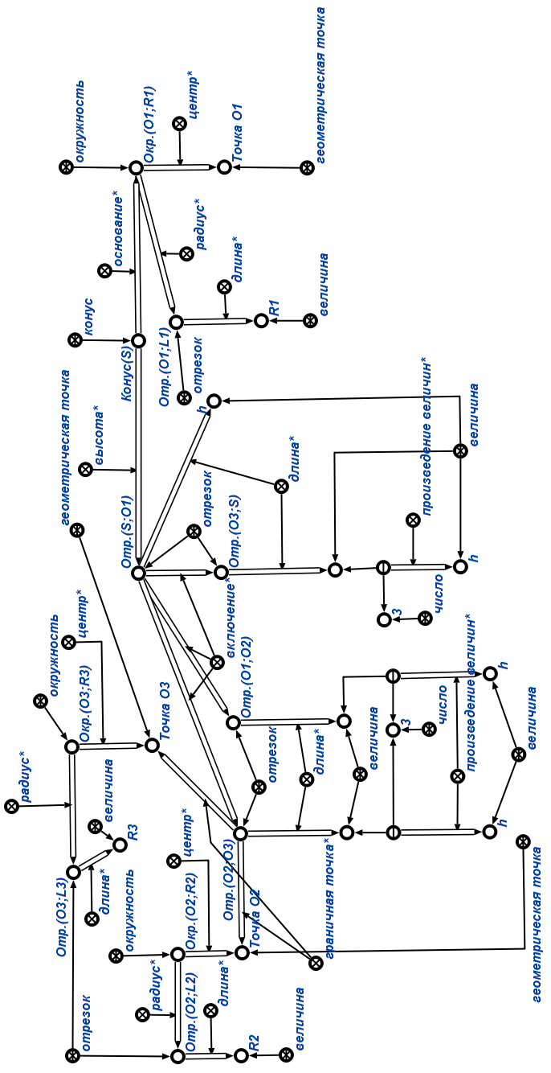
Формула вычисления объема конуса:
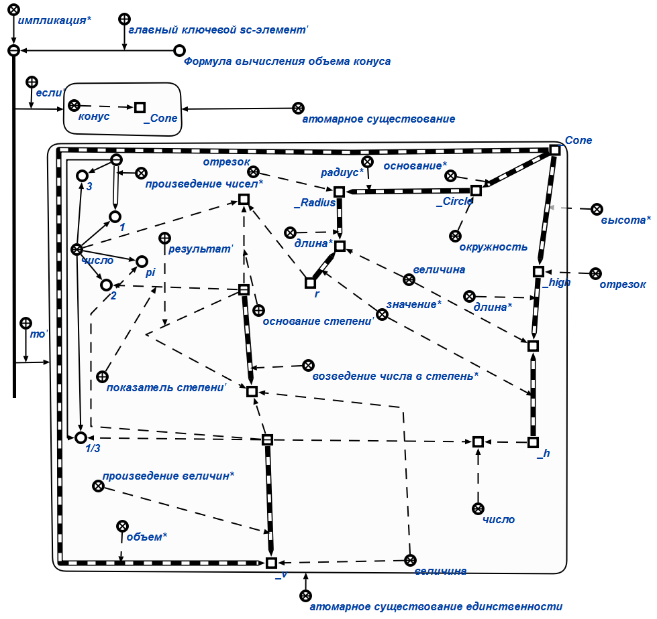

Формула вычисления объема усеченного конуса:
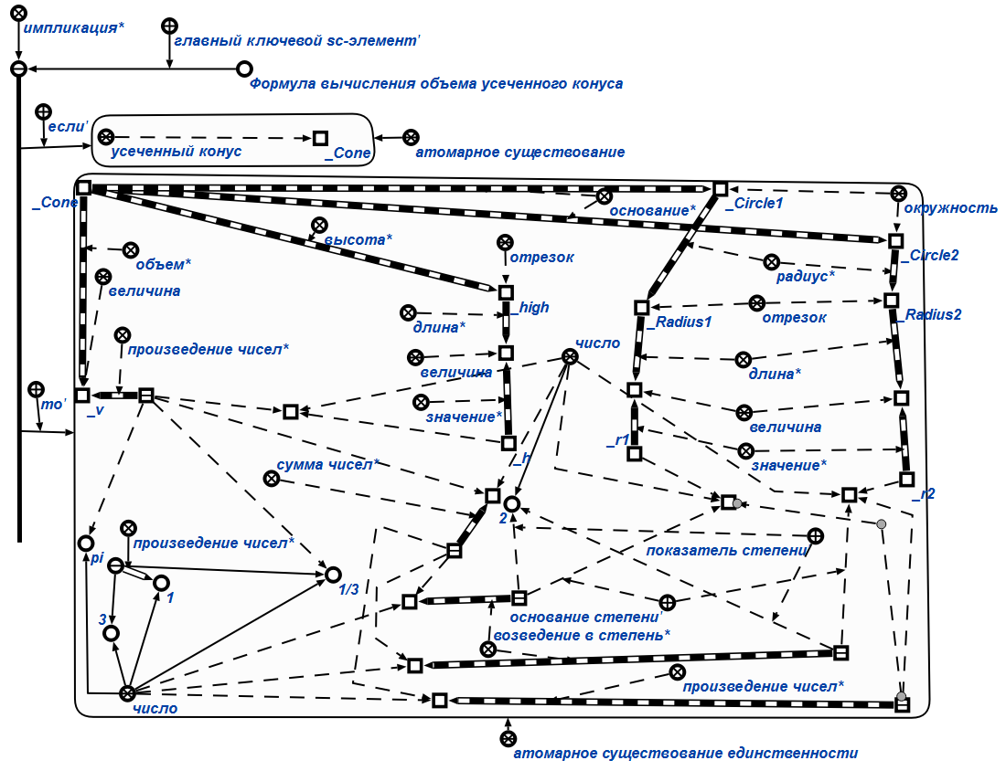

Признак подобия треугольников:
